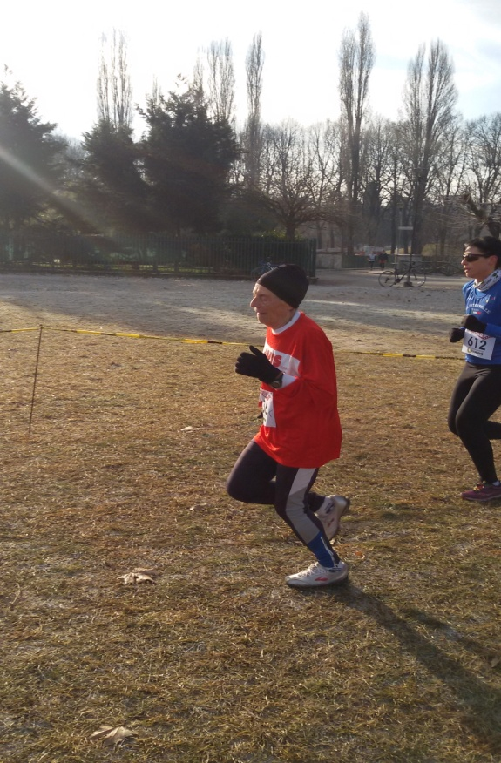Ciao a tutti mi chiamo Franca Monasterolo classe 1943,pensionata e vivo a Torino. Qualche anno fa ho realizzato il sogno di una vita, quei sogni che si tengono in un cassetto che un bel giorno decidi di aprire. La corsa o podismo che dir si voglia, mi ha cambiato la vita. Dopo la pensione nel 2004 ho deciso di iniziare questo percorso e c’è l’ho fatta. Questa disciplina mi permette di stare sempre in buona salute e mi ha ringiovanita ,rinvigorita mentalmente e fisicamente. Mi alleno con costanza e dedizione con podisti di ogni età, obbiettivi differenti e con chi ha solo il piacere di camminare per salute o compagnia. Adoro questo sport perché aggrega, mi permette di conoscere persone fantastiche che inevitabilmente diventano amiche, oltre che colleghe di passione. Tutto questo mi coinvolge a livello emotivo e nel raggiungimento di obbiettivi personali, che una volta raggiunti, mi danno soddisfazioni impagabili. L’impegno profuso nel fare agonismo mi dà motivo di orgoglio nel dire che le fatiche fatte negli allenamenti e nelle gare aiutano a raggiungere un unico obbiettivo che è : “ bravi tutti, ragazzi e ragazze!! Dai che c’è la facciamo a finirla”. – spesso finisce con un abbraccio tra noi per avercela fatta. Nel mio palmares si contano 24 maratone, svariate mezze, 10 km, campestri, staffette ultra maratone. Nella regina conto un personale di 3H 54’55. Ho ceduto alla tentazione di fare una ultra di 100 km. (TORINO-SAINT VINCENT2016) tagliando il traguardo in 13H 35’. Ai campionati italiani su strada a Borgaretto (TO) ho vinto nella mia categoria SF70 stabilendo anche il record italiano amatori. Detengo il record mondiale nella 6 ore di Pianezza (TO) percorrendo 51,432 km .Nel 2013 ho partecipato ai World master games ottenendo ottimi risultati, nella corsa e nella marcia. Il mio prossimo obbiettivo è la 100 km del Passatore 2017 e quello che mi riserverà il destino mi prenderò. Le mie vittorie le dedico a me stessa e a tutte le persone che mi vogliono bene, a quelle che ho incontrato nel mio percorso, a coloro che incontrerò in futuro, con allegria e positività. Grazie di cuore a tutti voi amici e amiche che siete sempre pronti ad incitarmi in ogni mia fatica.
P.S. Dopo aver avuto l’onore di raccontare una parte biografica della vita di Franca Monasterolo, tutti noi del gruppo Avis Podistica Torino , ti auguriamo ancora tante soddisfazioni personali, tante quante ne hai regalate tu a noi.
Grazie Franca ti vogliamo bene e sei un esempio da seguire. Tino Russo

